Что будет, если не заделать трещины в брусе дома?

В трубке раздался встревоженный и растерянный голос соседки по даче:
– Виталий, в выходные на даче будешь?
Я поинтересовался, что случилось: Наталья частенько обращалась ко мне за консультацией по строительно-хозяйственным вопросам.
– У меня ТРЕСНУЛ ДОМ!!!
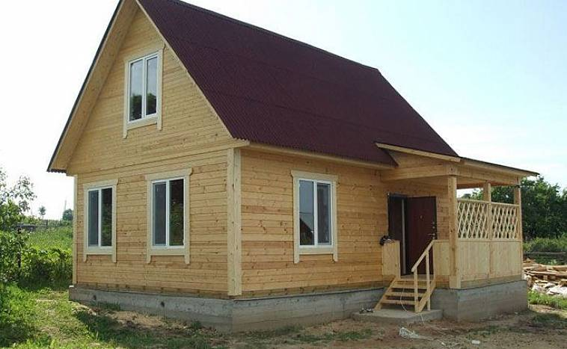
Дачный теремок

Прошлым летом, на зависть соседей, возвела себе Наталья не дачу – терем. Заезжие строители за месяц возвели симпатичный домик из деревянного бруса.
Как он мог ТРЕСНУТЬ? Обещал разобраться по прибытии. На даче меня ожидала расстроенная соседка и

Буря женских эмоций и вечный вопрос: кто виноват?
Осмотр дома выявил наружные и внутренние трещины в брусе, местами значительные: до 5-7 мм шириной и длиной до 1 метра. Я сразу предположил, что возможной причиной был плохо высушенный брус. Это дефект производителей дом- комплекта, но никак не монтажников.

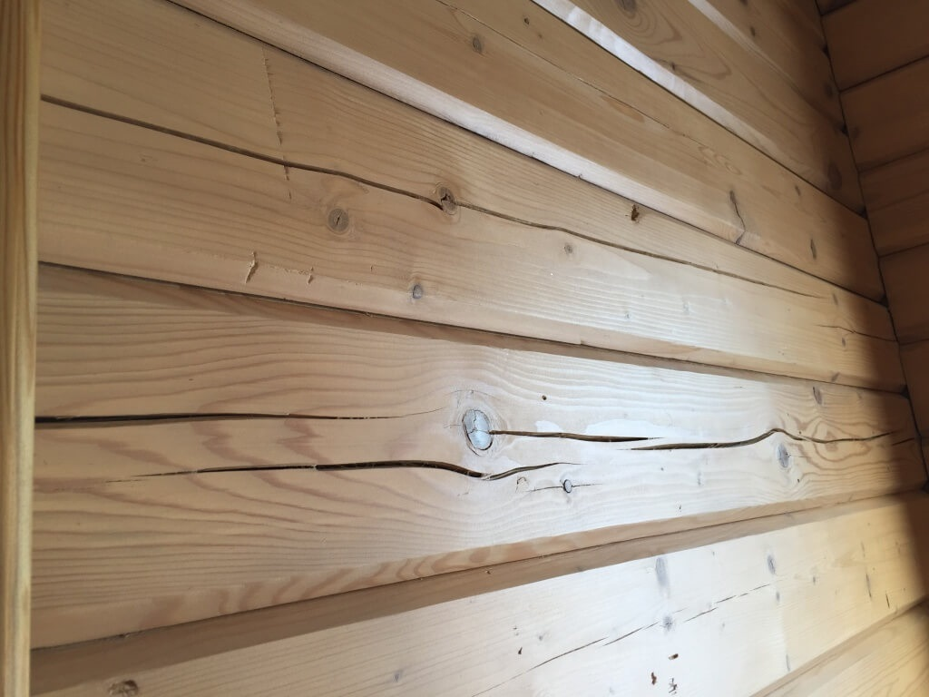
Образовавшиеся трещины
Пока я рассматривал варианты исправления ситуации, подкованная интернет-сообществом соседка не переставая тараторила про грядущие напасти: как в щели залезут жуки-короеды и будут точить дом изнутри, как в трещины попадет вода и там заведется сырость и гниль. И в завершение апокалипсиса, зимой мороз разорвет влажный брус. В общем, домостроителей к ответу!
Как мог, успокоил расстроенную женщину. Пришлось пообещать ей исправить дефекты без разборок и поиска жертв.

Наука нам поможет
Я знал, что на рынке присутствует большое количество строительной химии различного назначения. Производители эластичных шпатлевок (выпускаются в различной цветовой гамме) и силиконовых герметиков обещают кардинальное решение проблемы щелей в деревянном брусе. Так гласит их реклама☺

Произведя расчет необходимого количества материала, я отправил потерпевшую на разведку в строительный супермаркет. По возращении из магазина Наталья была удручена предстоящими расходами: сумма получалась солидная.

Поиск альтернативного решения
Исходил из того, что дерево – натуральный материал. Высыхание и температурно-влажностное расширение древесины – естественный процесс. Поэтому образование трещин в брусе неизбежное и периодическое явление.
Из школьного курса физики вспомнил, что не однородные материалы имеют различные коэффициенты теплового расширения. Значит, в местах прикосновения неизбежно будут создаваться напряжения и трещины.

Избежать проблемы позволил бы однородный по составу с деревом материал. В качестве такого материала можно использовать смесь очень мелких опилок (лучше – древесной пыли от шлифовки, которой много на деревообрабатывающих фирмах) и поливинилацетатной дисперсии ПВА.
Мои предложения были скептически восприняты соседкой. И тогда я предложил эксперимент.

Спасательная операция
На тыльной стороне дома одну часть трещин заделал купленным силиконовым герметиком. Предварительно обработал трещины грунтовкой по дереву, наклеил малярный скотч и сделал прорези.
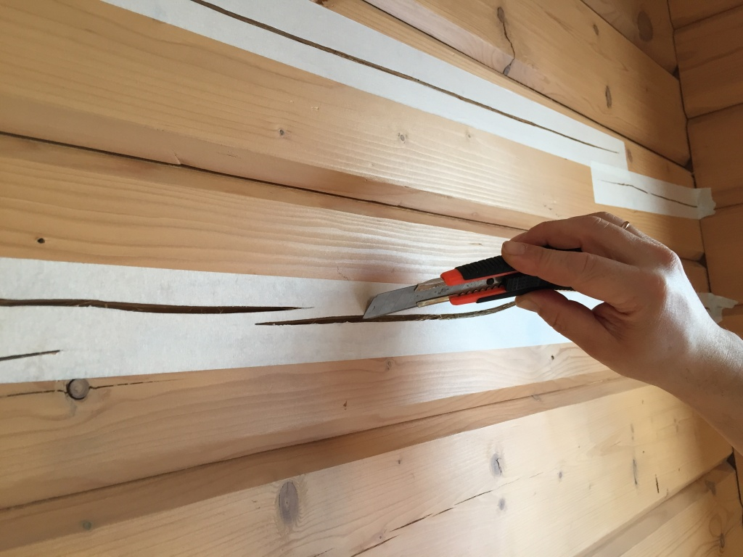
Подготовка к нанесению герметика
Вторую часть дефектов отремонтировал составом из древесной пыли и строительной дисперсии ПВА. После высыхания зачистил место ремонта абразивным лепестковым кругом с помощью болгарки. По внешнему виду почти незаметно.

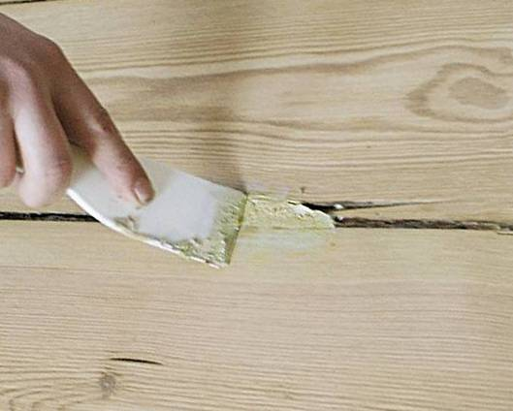
Нанесение шпатлевки из опилок
Оставшийся брус с небольшими повреждениями покрыли декоративно-защитной пропиткой для дерева. В состав пропитки входят антисептики, воск для защиты о влаги, краска для имитации пород дерева. И решили подождать до следующего года.

Что получилось в итоге

Спустя 10 месяцев наблюдал следующую картину:
- трещины, заделанные смесью опилок, немного отличались по цвету, но не растрескались;
- растрескавшийся в щелях герметик соседка старательно выковыривала отверткой, рядом ожидали кисть и ведро с пропиткой;
- древесина, обработанная защитной пропиткой, выглядела как вчера покрашенная.

Сделанные выводы:
- Силиконовые герметики и шпатлевки – временное решение проблемы. Под воздействием влаги и температуры дерево «дышит» и происходит их растрескивание.
- Никакие короеды в сухом дереве не живут: им нужна живая древесина.
- Декоративная пропитка для дерева является многоцелевым эффективным средством защиты на срок не менее 7 лет.
- Сырость и гниль быстрее заведутся в герметично закрытых трещинах, так как естественной влажности древесины некуда испаряться.
- Трещины в брусе образуются вследствие неправильной сушки пиломатериала. Никакой опасности для строения они не несут. Покрытые защитным окрасочным составом, трещины не бросаются в глаза и создают дополнительный эффект натурального природного материала.

***
Если у вас есть положительный или неудачный опыт решения проблемы —предлагаю поделиться и обсудить!

